

ADVIES RUIMTE INZAKE DE TE TREFFEN VERKEERSMAATREGELEN TER GELEGENHEID VAN Steengoed maasTriatlon TE GEISTINGEN & KESSENICH
OP 05 en 06 juli 2024 telkens van 9u00 tot 20u00

- ACTIVITEIT
Steengoed Maastriatlon te Geistingen en Kessenich op vrijdag 05 juli 2024 (militairen) en zaterdag 06 juli 2024 (jeugdreeksen)

Contactpersoon: Trisport MnK: Vanhove Erik, Greuwkensveld 9, 3640 Kinrooi –
GSM: 0479/39 30 59 – email: bestuur@trisportmnk.com ;

Omloop wielerwedstrijd: Vertrek en aankomst aan het Bastion: Agropolis Park – Vilgertenweg - Agropolis park – Geistingen – Dalerweg - Geistingen – Agropolis Park – Bastion (aankomst)

Diverse Loopwedstrijden (oa. sprint, kids, ouders en kwart) : inbegrepen Bastion-Agropolis-site, omloop is afgesloten.

- DATUM EN UUR
- Triatlon wedstrijd voor Militairen : vrijdag 5 juli 2024 van 09u00 tot 20u00
- Triatlon wedstrijden voor jeugd : zaterdag 6 juli 2024 van 09u00 tot 20u00

- VERKEERSMAATREGEL EN TE PLAATSEN SIGNALISATIE
- - O M L O O P
Hek met Bord C3 op de volgende kruispunten:
Vilgertenweg/ Kessenicherweg/Kempweg
Vroenhof/Dalerstraat
Dalerweg/Geistingen
Agropolis Park

Nota 1: de wegen waarbij heen- en weer wordt gebruikt dienen door de organisatoren gesplitst te worden dmv. signalisatiekegels (o.a. Agropolis Park )

Nota 2: de verkeerspaaltjes/hekjes op Agropolis Park thv. Bruldijk/rotonde en aan Bastion dienen verwijderd op donderdag 04 Juli 2024 en teruggeplaatst op maandag 08 juli 2024.
Dit in overleg met de organisatie en Technische Dienst.

Nota 3: de traktorsluis in Vroenhof zal door de Technische Dienst van Kinrooi weggenomen worden ten laatste op Donderdag 04 Juli 2024. De organisatie zal het vrijgekomen gat in het wegdek afdichten om de veiligheid van de wielrenners te garanderen.

Nota4: De Verkeersremmers op Agropolis Park zullen door de Technische Dienst weggenomen worden ten laatste op Donderdag 04 Juli 2024 en teruggeplaatst op maandag 08 juli 2024.
Dit in overleg met de organisatie en Technische dienst.

B. – SIGNALISATIE TOEGANGSWEGEN
Hek met Bord C3 uitgezonderd plaatselijk verkeer + F45 op de volgende kruispunten:

Dalerweg/Vroenhof
Maasstraat/Dalerweg
Agropolis park
Parking Panorama Dalerweg: herhaling

C. OMLEIDING FIETSERS fietsroutenetwerk (in beide richtingen)
Maasstraat/Dalerweg – einde omleiding
Maasstraat/Heerweg
Beekstraat/Geistingen
Geistingen/Venlosesteenweg/Letterveld
Letterveld/Sportstraat rechtdoor
Letterveld/Sportstraat rechtdoor
Letterveld/Nagelstraat
Nagelstraat/Itterstraat
Itterstraat/Heidestraat/Verbindingsstraat rechtdoor
Verbindingsstraat/Congostraat
Congostraat/Drietak/Krommekamp
Krommekamp/Seeserweg
Seeserweg/Vierstraat
Vierstraat/Vierstraat rechtdoor
Vierstraat/Breeërsteenweg
Breeërsteenweg/Venlosesteenweg/Meierstraat
Meierstraat/Kempweg rechtdoor – einde omleiding

D. PARKEERVERBOD OP DE VOLLEDIGE OMLOOP/PARKINGS

Parkeerverbod op de openbare weg en de parkings van Agropolis Park en aan de Steenberg gedurende de aangegeven tijd. Dit verbod wordt met de verkeersborden E3 en onderbord “van vrijdag 05.07.2024 – 9u00 tot zondag 07.07.2024 - 20.00 uur” aangebracht op iedere rijweg/parking in de 2 rijrichtingen.

Openbare weg
Het gebruik van de openbare weg, zowel in plaats als in tijd, moet steeds tot een minimum worden beperkt.

De afsluiting van het openbaar domein moet evenwel in stand worden gehouden tot alle afval van het openbaar domein is verwijderd.

Indien er schade aan het openbaar domein (weg- en aanhorigheden, materialen …) wordt vastgesteld, rechtstreeks of onrechtstreeks voorkomend van de manifestatie, moet deze op kosten van de organisatoren hersteld worden tot volledige voldoening van de eigenaar.

Strepen, lijnen en richtpijlen door middel van verf of witsel mogen niet worden aangebracht langs en op de wegaanhorigheden.

4. Leveren en plaatsen van de signalisatie

De door de T.D. geleverde borden moeten door de inrichters geplaatst worden vlak voor de aanvang van de festiviteiten en moeten onmiddellijk erna worden verwijderd.

De inrichters dienen alle betrokken buurtbewoners voorafgaandelijk schriftelijk en tijdig in kennis te stellen van deze tijdelijke verkeersmaatregelen.

E. PLAN OMLOOP

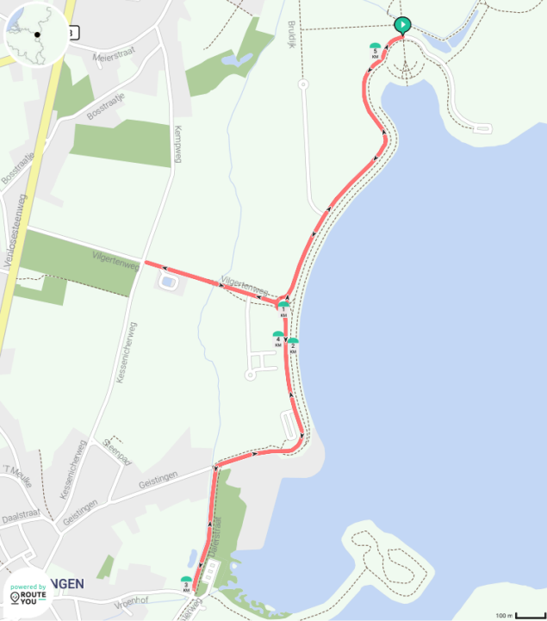

Kinrooi 21 Mei 2024
Gemeente Kinrooi – Dienst Ruimte /KS

